СОЦИАЛЬНАЯ ПОМОЩЬ И ПОДДЕРЖКА ВЕРНУВШИХСЯ УЧАСТНИКОВ СВО И ИХ СЕМЕЙ
В 2026 ГОДУ

Мера  поддержки | Размер  выплаты | Кто предоставляет (как получить)
1. При участии в СВО
Право на получение статуса  и удостоверения ветерана боевых действий | - Ежемесячная денежная выплата ветеранам боевых действий — 4 838,63 руб.  - (3 013,38 руб. — при сохранении полного набора социальных услуг в натуральном виде)  - Ежемесячная денежная компенсация  на оплату жилого помещения ветерану боевых действий и членам их семей, совместно проживающим с ним — 50 % от суммы понесенных расходов на содержание общего имущества многоквартирного дома и взносов  на капремонт. | Социальный фонд России (СФР) (проактивно)  Центр социальных выплат, МФЦ, Госуслуги
Государственная социальная помощь на основании социального контракта* (на общих основаниях):  - поиск работы  - осуществление индивидуальной предпринимательской деятельности  - ведение личного подсобного хозяйства  - преодоление трудной жизненной ситуации  * малоимущим семьям с приоритетом многодетных семей и семей участников СВО | - До 75 968 руб. (единовременная выплата  в размере 18 992 руб. при заключении соцконтракта, ежемесячная выплата в размере 18 992 руб. в течение 3 месяцев после подтверждения трудоустройства)  - до 350 000 руб.  - до 200 000 руб.  - до 113 952 руб. | Органы социальной защиты
Государственная социальная помощь на основании социального контракта по мероприятиям, направленным на осуществление индивидуальной предпринимательской деятельности*  * без учета уровня доходов демобилизованным участникам СВО либо женам участников СВО, являющихся инвалидами 1, 2 групп, по рекомендации Фонда «Защитники Отечества» | до 350 000 руб. | Органы социальной защиты
Субсидия льготным категориям граждан на покупку и установку газоиспользующего оборудования и проведение работ внутри границ их земельных участков в рамках реализации мероприятий по осуществлению подключения (технологического присоединения) газоиспользующего оборудования и объектов капитального строительства к газораспределительным сетям при догазификации | до 100 000 руб. | Органы социальной защиты
100% льгота по уплате транспортного налога на одно транспортное средство до 150 л.с. участникам СВО (за налоговые периоды 2022, 2023, 2024 и 2025 годов) |  | Федеральная налоговая служба России (ФНС)
Предоставление бесплатных земельных участков ветеранам боевых действий, удостоенных звания Героя России или награжденным орденами Российской Федерации за заслуги, проявленные в ходе СВО |  | Органы местного самоуправления (ОМСУ)
Бесплатное оказание юридической помощи лицам, призванным по мобилизации, лицам, заключившим контракт о прохождении военной службы для участия в СВО и членам их семей |  | Государственное юридическое бюро (Госюрбюро)
Бесплатное оказание психологической помощи |  | Медицинские организации;  АНО «Комитет семей воинов Отечества Пермского края»
Бесплатное санаторно-курортное лечение и реабилитация ветеранов боевых действий (при сохранении права на санаторно-курортное лечение в натуральном виде) |  | СФР
Льготное зубное протезирование один раз в пять лет для отдельных категорий ветеранов боевых действий-участников СВО по медицинским показаниям |  | Медицинские организации
Бесплатное посещение физкультурно-оздоровительных занятий |  | ОМСУ
Трудоустройство и переобучение участников СВО.  Кадровый центр «Работа России» осуществляет содействие:  - в возвращении на ранее занимаемые рабочие места;  - в выборе нового места работы;  - в прохождении профессионального обучения и переподготовки для трудовой деятельности;  - в получении услуг центра «Мой бизнес».  Трудоустройство и переобучение участников СВО с инвалидностью, включает в себя:  - организацию индивидуального сопровождения на этапах трудоустройства участников СВО;  - составление плана трудоустройства и подбор подходящих вакансий с учетом ИПРА;  - содействие в профессиональном переобучении;  - выделение работодателями квот для трудоустройства граждан с инвалидностью |  | Кадровый центр  «Работа России»
Программа предоставления микрозаймов на льготных условиях* «Za наших»  *Участникам СВО, членам семей участников СВО и предприятиям, оказывающим содействие в наборе граждан на военную службу по контракту |  | АО «Микрофинансовая компания Пермского края»
Обучающая программа «СВОе дело» |  | Центр поддержки предпринимательства «Мой бизнес»
2. При получении ранения
Единовременное пособие  при увольнении военнослужащего  в связи с признанием его негодным к военной службе из-за военной травмы | 3 683 261,71 руб. | Минобороны РФ
Ежемесячная денежная компенсация инвалидам I, II, III групп | - 25 782,85 руб. — I группа;  - 12 891,40 руб. — II группа;  - 5 156,57 руб. — III группа.  Выплаты индексируются. | Минобороны РФ
Пенсия по инвалидности  (исходя из средних значений тарифного разряда и выслуги лет) | 85 % от суммы денежного довольствия военнослужащего —  инвалидам I и II групп:  - 17 101,19 руб. — рядовой;  - 24 452,86 руб. — сержант;  - 31 461,42 руб. — прапорщик;  - 41 293,23 руб. — ст. лейтенант;  - 45 136,25 руб. — капитан;  - 50 583,82 руб. — майор;  - 55 568,00 руб. — подполковник;  - 63 035,49 руб. — полковник;  - 78 187,67 руб. — генерал-майор.  Выплата индексируется.  50 % от суммы денежного довольствия военнослужащего — инвалидам III группы:  - 10 059,52 руб. — рядовой;  - 14 384,03 руб. — сержант;  - 18 506,72руб. — прапорщик;  - 24 290,14 руб. — ст. лейтенант;  - 26 550,73 руб. — капитан;  - 29 755,19 руб. — майор;  - 32 687,06 руб. — подполковник;  - 37 079,70 руб. — полковник;  - 45 992,75 руб. — генерал-майор.  Выплата индексируется. | Минобороны РФ
Бесплатная социальная реабилитация |  | Органы социальной защиты
Адаптация жилых помещений ветеранов боевых действий, имеющих инвалидность |  | Филиал Госфонда «Защитники Отечества»

Система сопровождения участников СВО и членов их семей
- Филиал Государственного фонда поддержки участников СВО «Защитники Отечества» по Пермскому краю
(работа с ветеранами боевых действий, принимавшими участие в СВО, и членами семей погибших ветеранов боевых действий, принимавших участие в СВО) — https://vk.com/public220920611;
- Служба социальных участковых (на базе территориальных управлений Министерства труда и социального развития Пермского края) — https://clck.ru/3PztRv;
- Муниципальные центры «Помощь здесь» (на базе администраций муниципальных образований Пермского края) — https://clck.ru/3Pzstu;
- АНО «Комитет семей воинов Отечества Пермского края» — https://ксво59.рф/;
- Единая горячая линия «Региональные выплаты участникам СВО» — +7 (952) 66 475 22
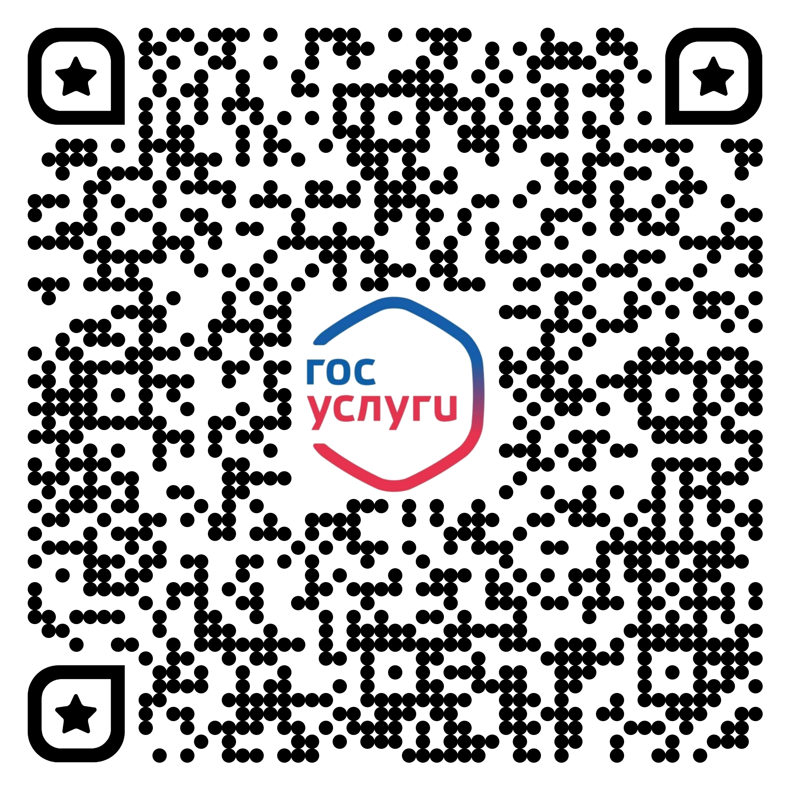
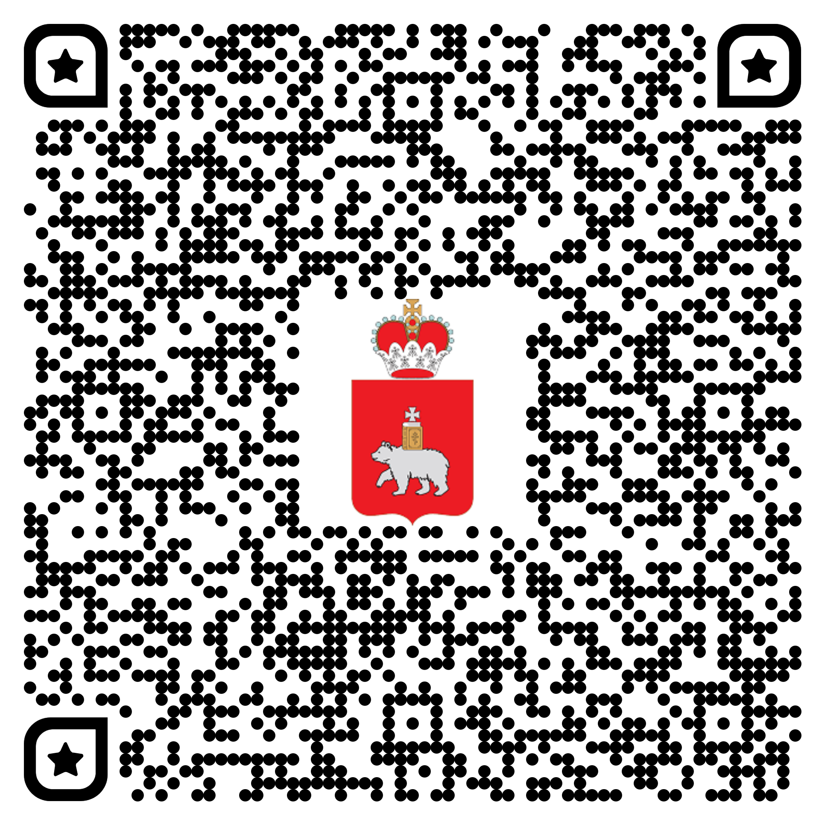
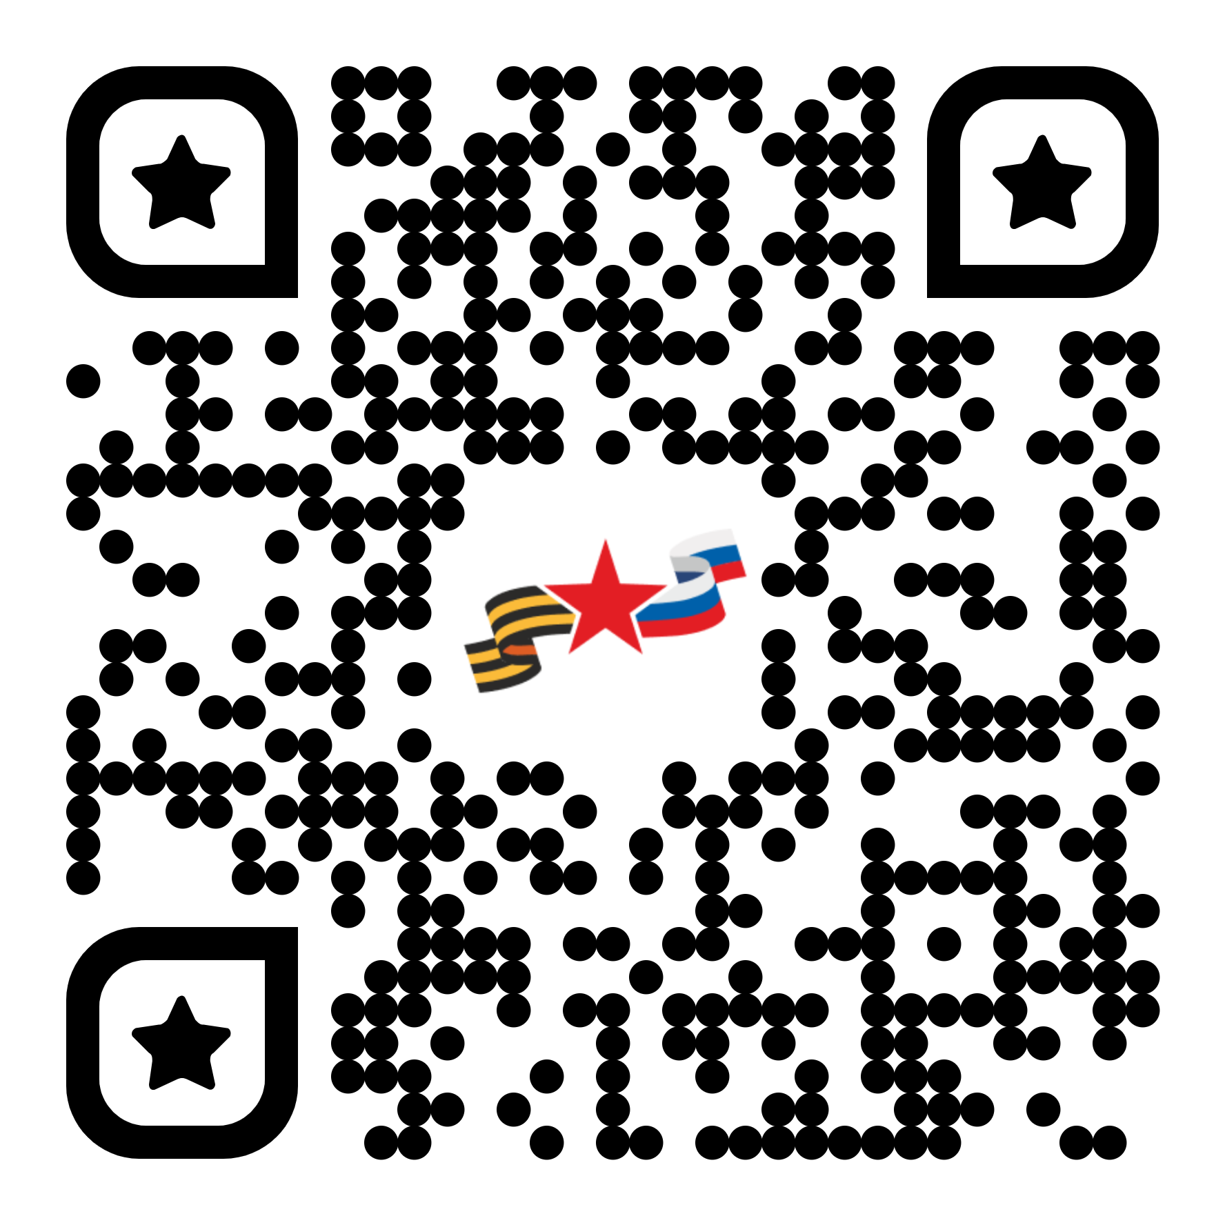

Госуслуги РФ Фонд «Защитники Отечества» Минтруда и соцразвития Пермского края

СОЦИАЛЬНАЯ ПОМОЩЬ И ПОДДЕРЖКА ЧЛЕНОВ СЕМЕЙ ВЕРНУВШИХСЯ УЧАСТНИКОВ СВО
В 2026 ГОДУ

Мера  поддержки | Размер  выплаты | Кто предоставляет (как получить)
Государственная социальная помощь* на основании социального контракта:  - поиск работы  - осуществление индивидуальной предпринимательской деятельности  - ведение личного подсобного хозяйства  - преодоление трудной жизненной ситуации  * малоимущим семьям с приоритетом многодетных семей и семей участников СВО | - До 75 968 руб. (единовременная выплата  в размере 18 992 руб. при заключении соцконтракта, ежемесячная выплата в размере 18 992 руб. в течение 3 месяцев после подтверждения трудоустройства)  - до 350 000 руб.  - до 200 000 руб.  - до 113 952 руб. | Органы социальной защиты
Субсидия льготным категориям граждан на покупку и установку газоиспользующего оборудования и проведение работ внутри границ их земельных участков в рамках реализации мероприятий по осуществлению подключения (технологического присоединения) газоиспользующего оборудования и объектов капитального строительства к газораспределительным сетям при догазификации | до 100 000 руб. | Органы социальной защиты
Трудоустройство и переобучение членов семей участников СВО, включает в себя:  - поддержка по профориентации, социальной адаптации, психологической поддержке;  - составление резюме и подбор подходящей работы;  - содействие в прохождении профессионального переобучения для трудоустройства;  - привлечение в работу «Женских клубов» при территориальных отделениях Кадрового центра «Работа России» региона;  - консультирование об услугах центра «Мой бизнес». |  | Кадровый центр  «Работа России»
100 % льгота по уплате транспортного налога на одно транспортное средство до 150 л.с. супругам участников СВО (за налоговые периоды 2022, 2023, 2024 и 2025 годов) |  | ФНС
Обучающая программа «СВОе дело» |  | Центр поддержки предпринимательства «Мой бизнес»
Бесплатное оказание психологической помощи |  | Образовательные и медицинские организации;  АНО «Комитет семей воинов Отечества Пермского края»
Бесплатное оказание юридической помощи лицам, призванным по мобилизации, лицам, заключившим контракт о прохождении военной службы для участия в СВО и членам их семей |  | Государственное юридическое бюро (Госюрбюро)
Отсрочка оплаты за обучение в учреждениях среднего профессионального образования |  | Образовательные организации
Перевод студентов, обучающихся по очной форме среднего профессионального образования,  с платной на бесплатную основу |  | Образовательные организации

Система сопровождения участников СВО и членов их семей
- Филиал Государственного фонда поддержки участников СВО «Защитники Отечества» по Пермскому краю
(работа с ветеранами боевых действий, принимавшими участие в СВО, и членами семей погибших ветеранов боевых действий, принимавших участие в СВО) — https://vk.com/public220920611
- Служба социальных участковых (на базе территориальных управлений Министерства труда и социального развития Пермского края) — https://clck.ru/3PztRv;
- Муниципальные центры «Помощь здесь» (на базе администраций муниципальных образований Пермского края) — https://clck.ru/3Pzstu;
- АНО «Комитет семей воинов Отечества Пермского края» — https://ксво59.рф/;
- Единая горячая линия «Региональные выплаты участникам СВО» — +7 (952) 66 475 22

Госуслуги РФ Фонд «Защитники Отечества» Минтруда и соцразвития Пермского края

